Apal (B)
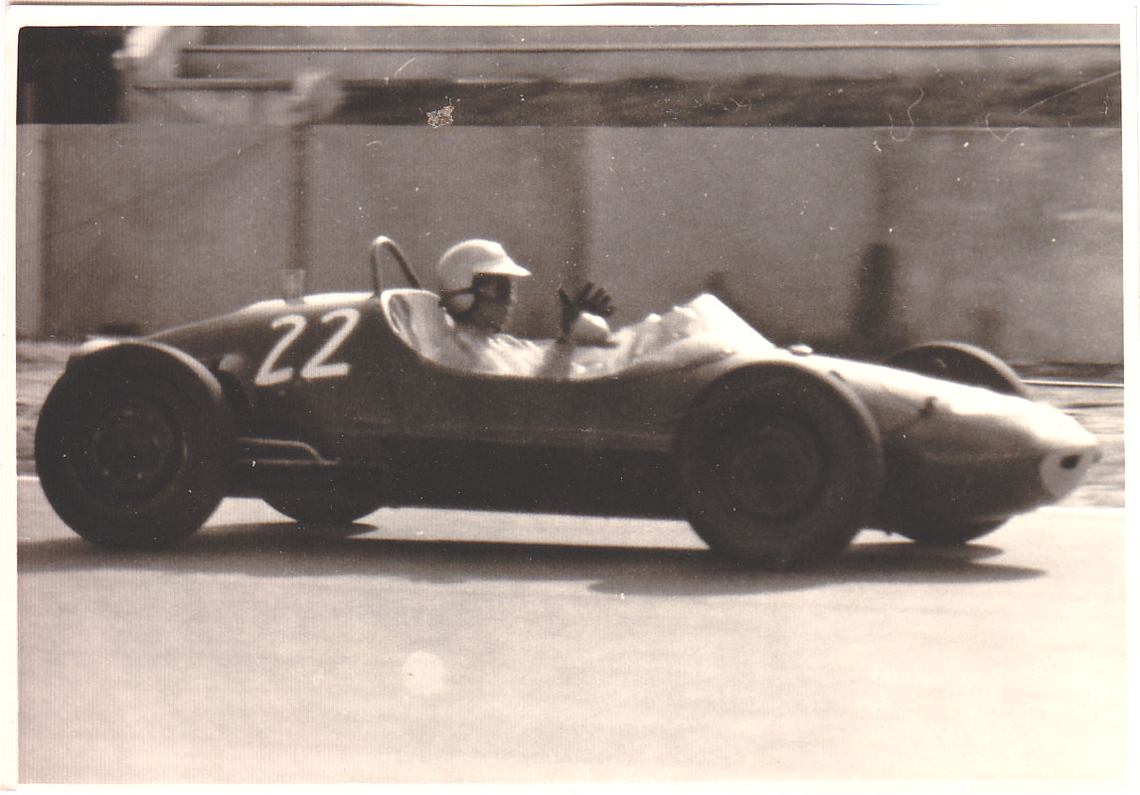
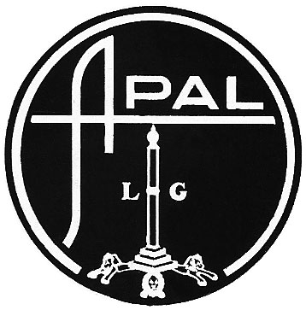
Günther Schmid im Apal

Geschichte
Text kann auch hineinkopiert werden.
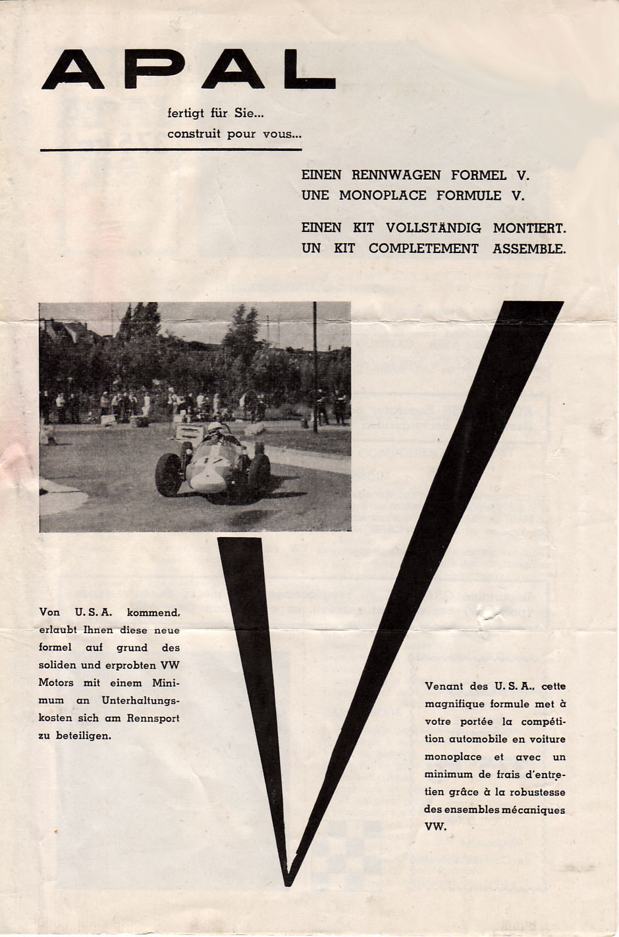
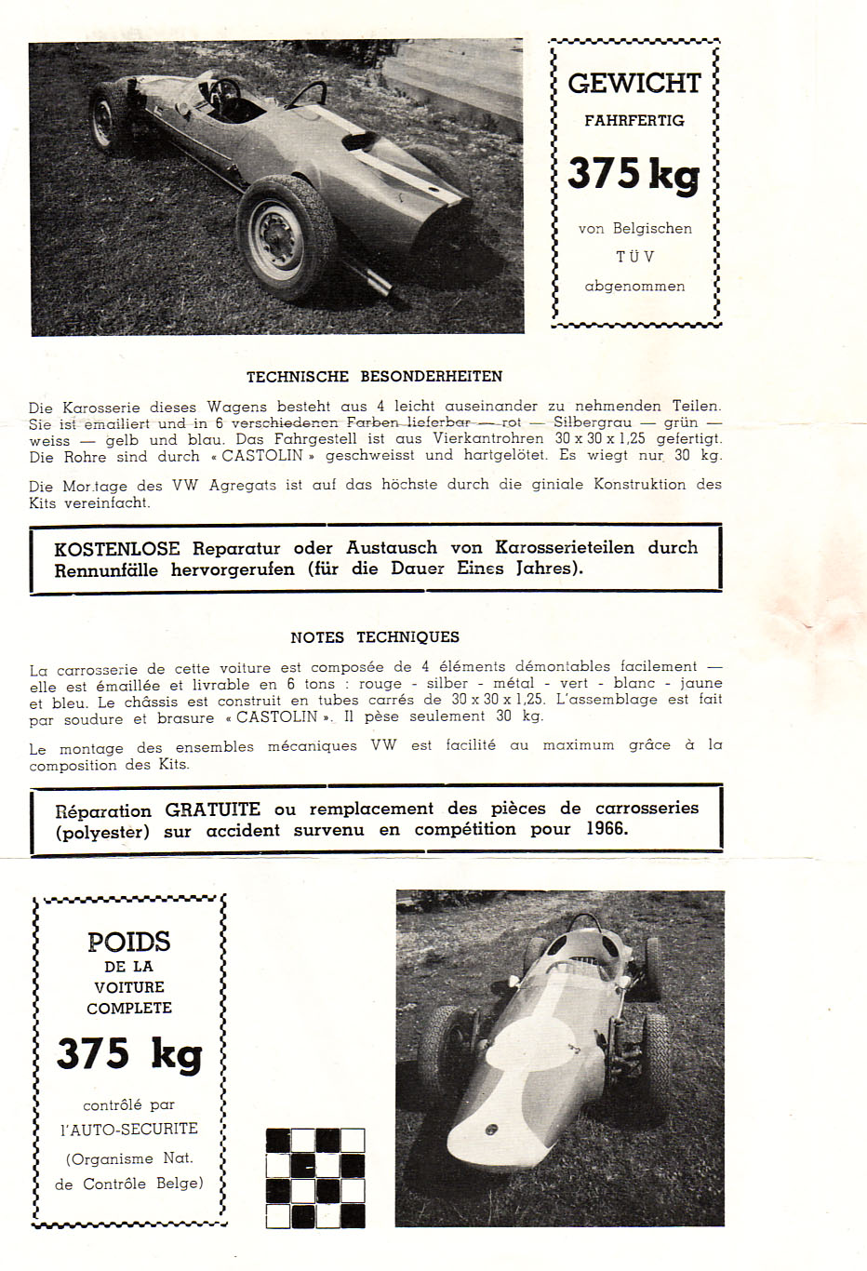
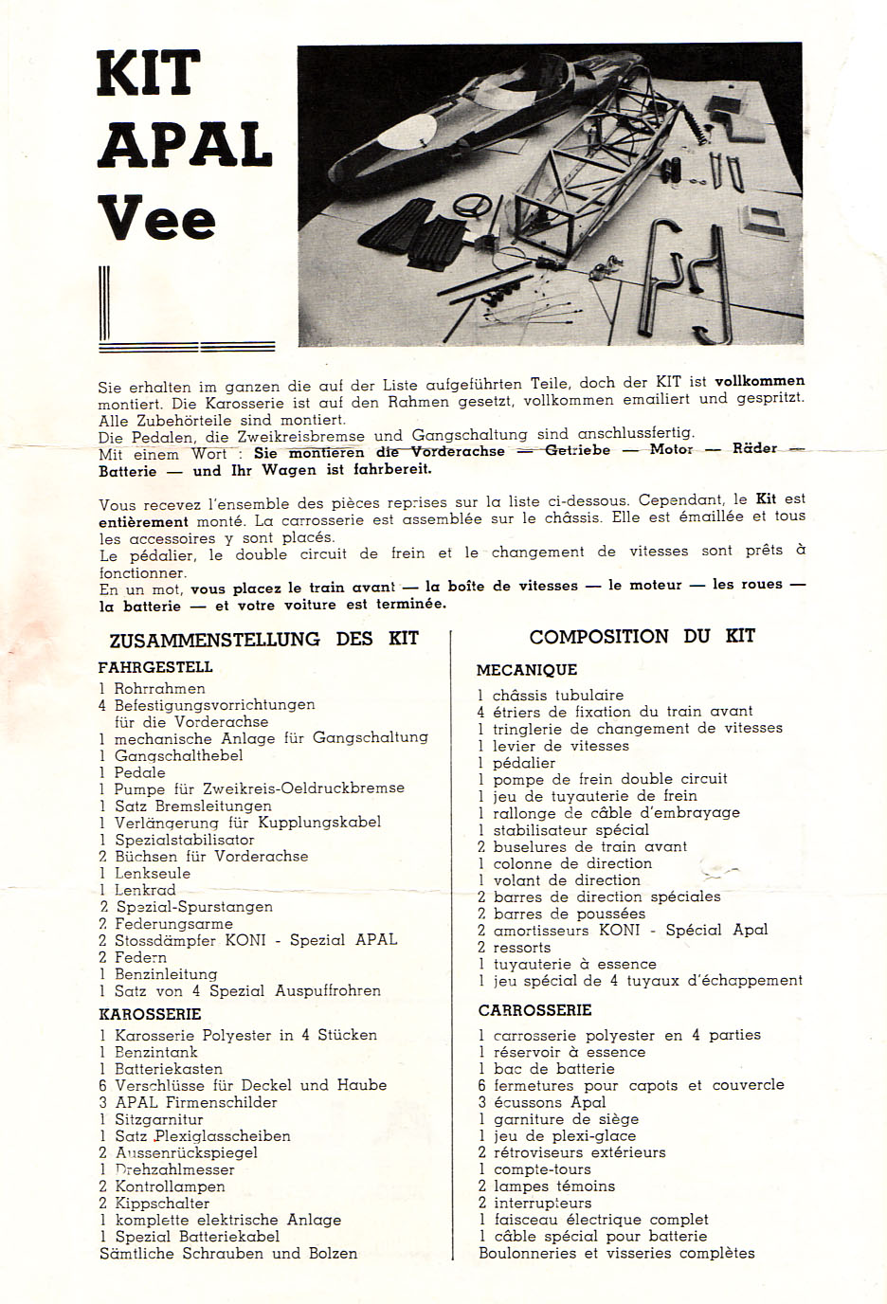
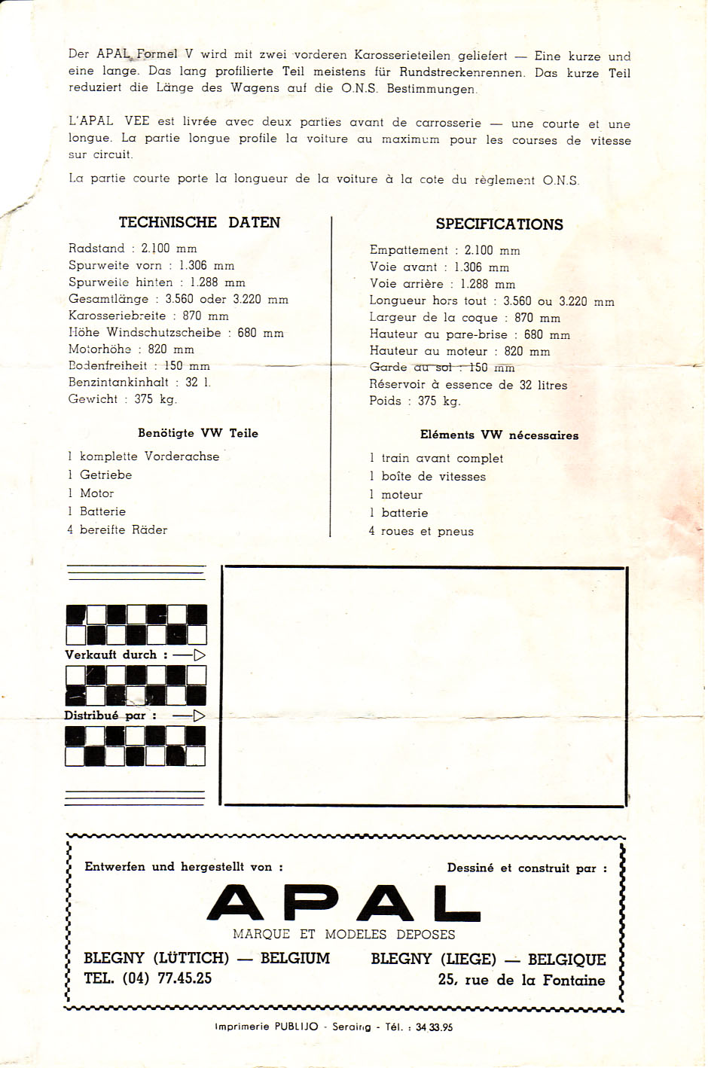
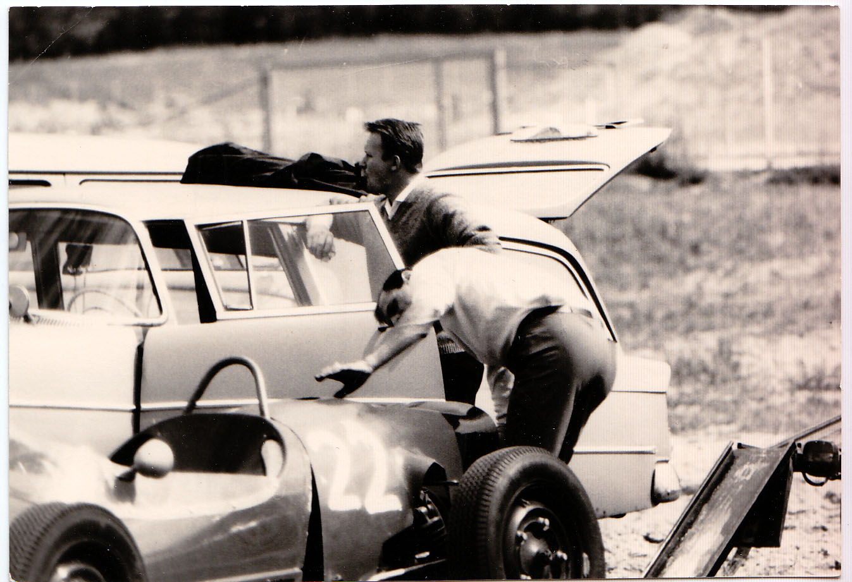
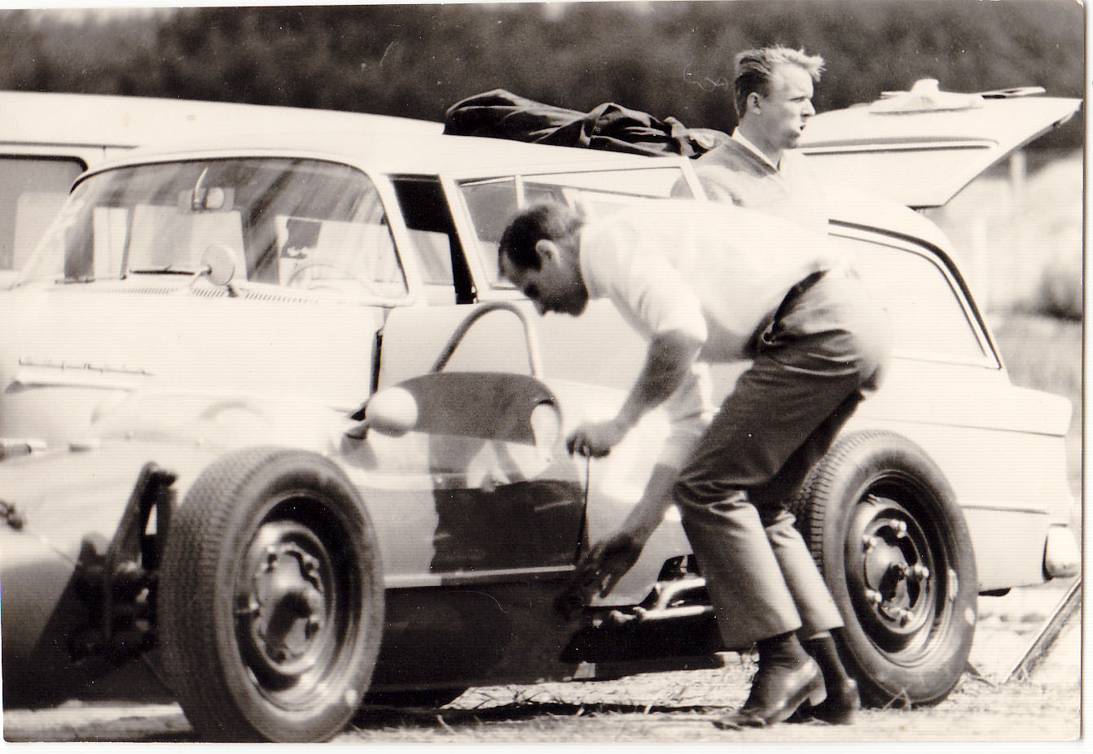
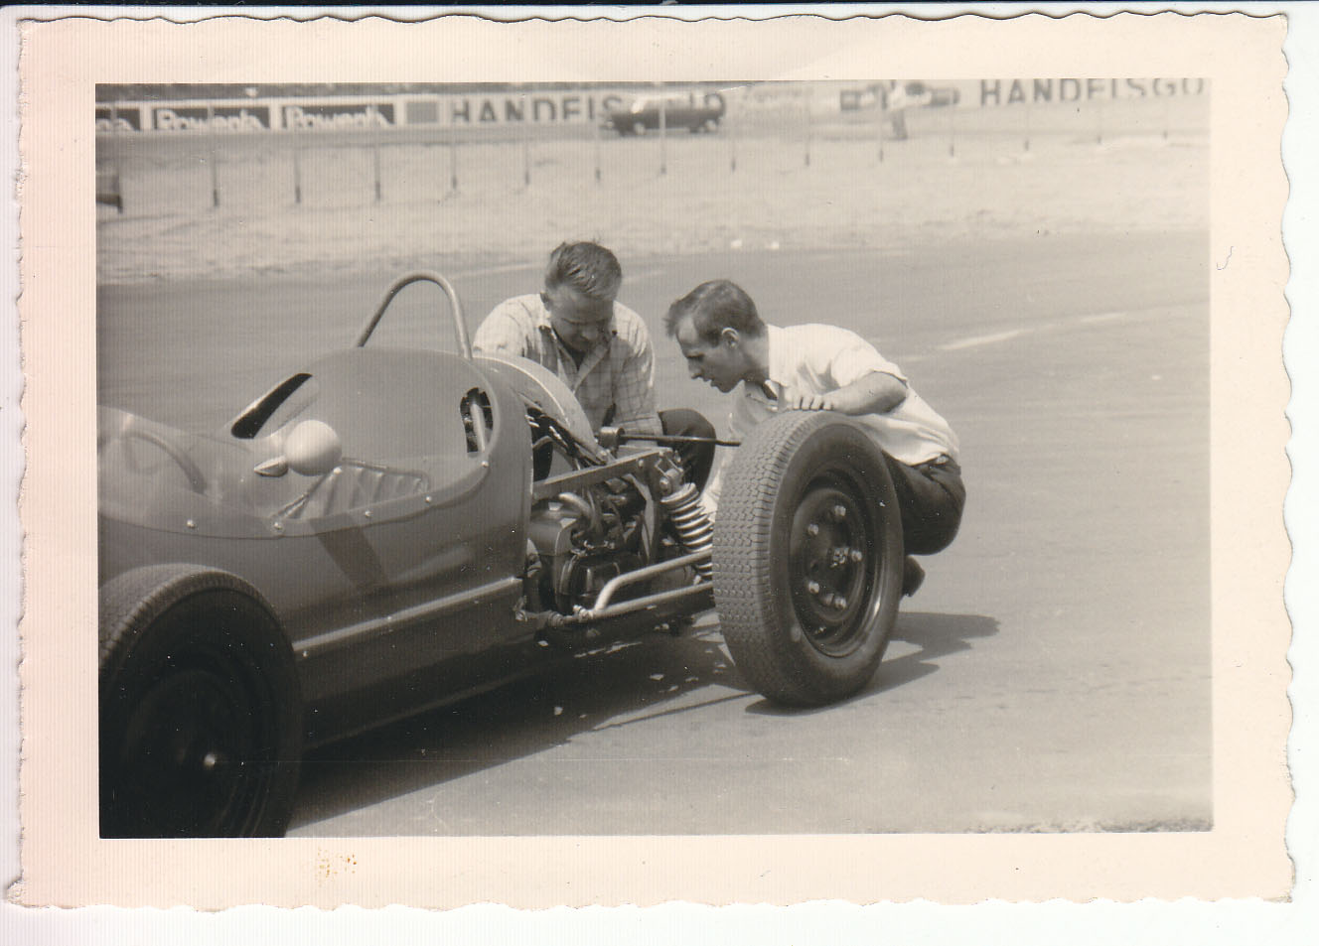
Apal Prospekt 1965 Der spätere ATS-Formel 1-Teamchef Günther Schmid im Apal

Bauzeit/Baujahre

Typen und Technik

Konstrukteur(e)
Edmont Pery

Anzahl der gebauten FV- und Super-Vau-Fahrzeuge

Firmensitz- und Adresse (historisch, aktuell)

Quellen, Bücher, Websites
Thomas Keßler/Frank Michael Orthey/Lothar Panten: Formel Vau und Super Vau. Die Geschichte eines Rennsport-Welterfolgs. View-Verlag, 2. Auflage Bonn 2017

Experten und Ansprechpartner
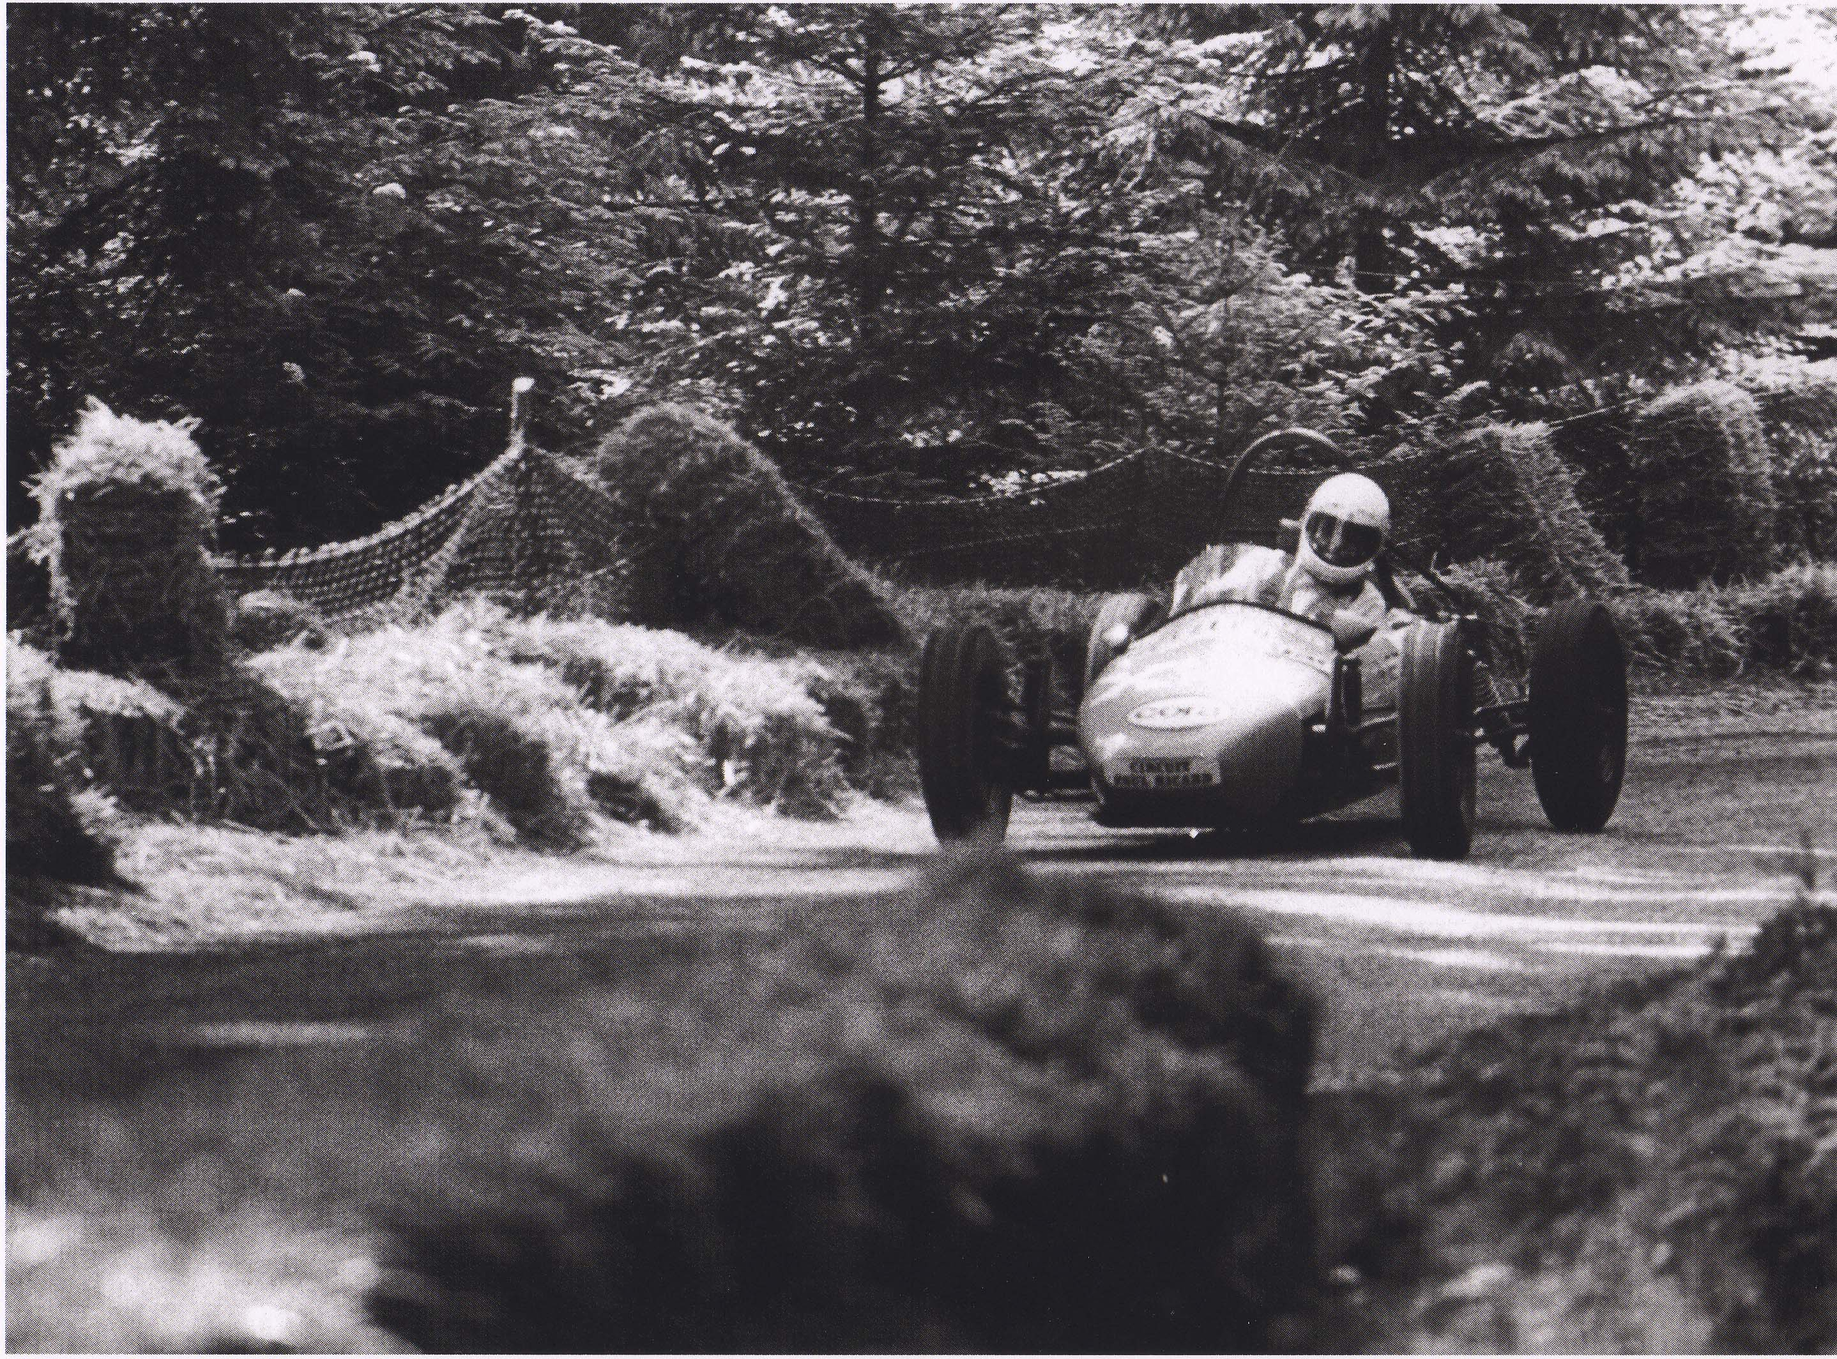
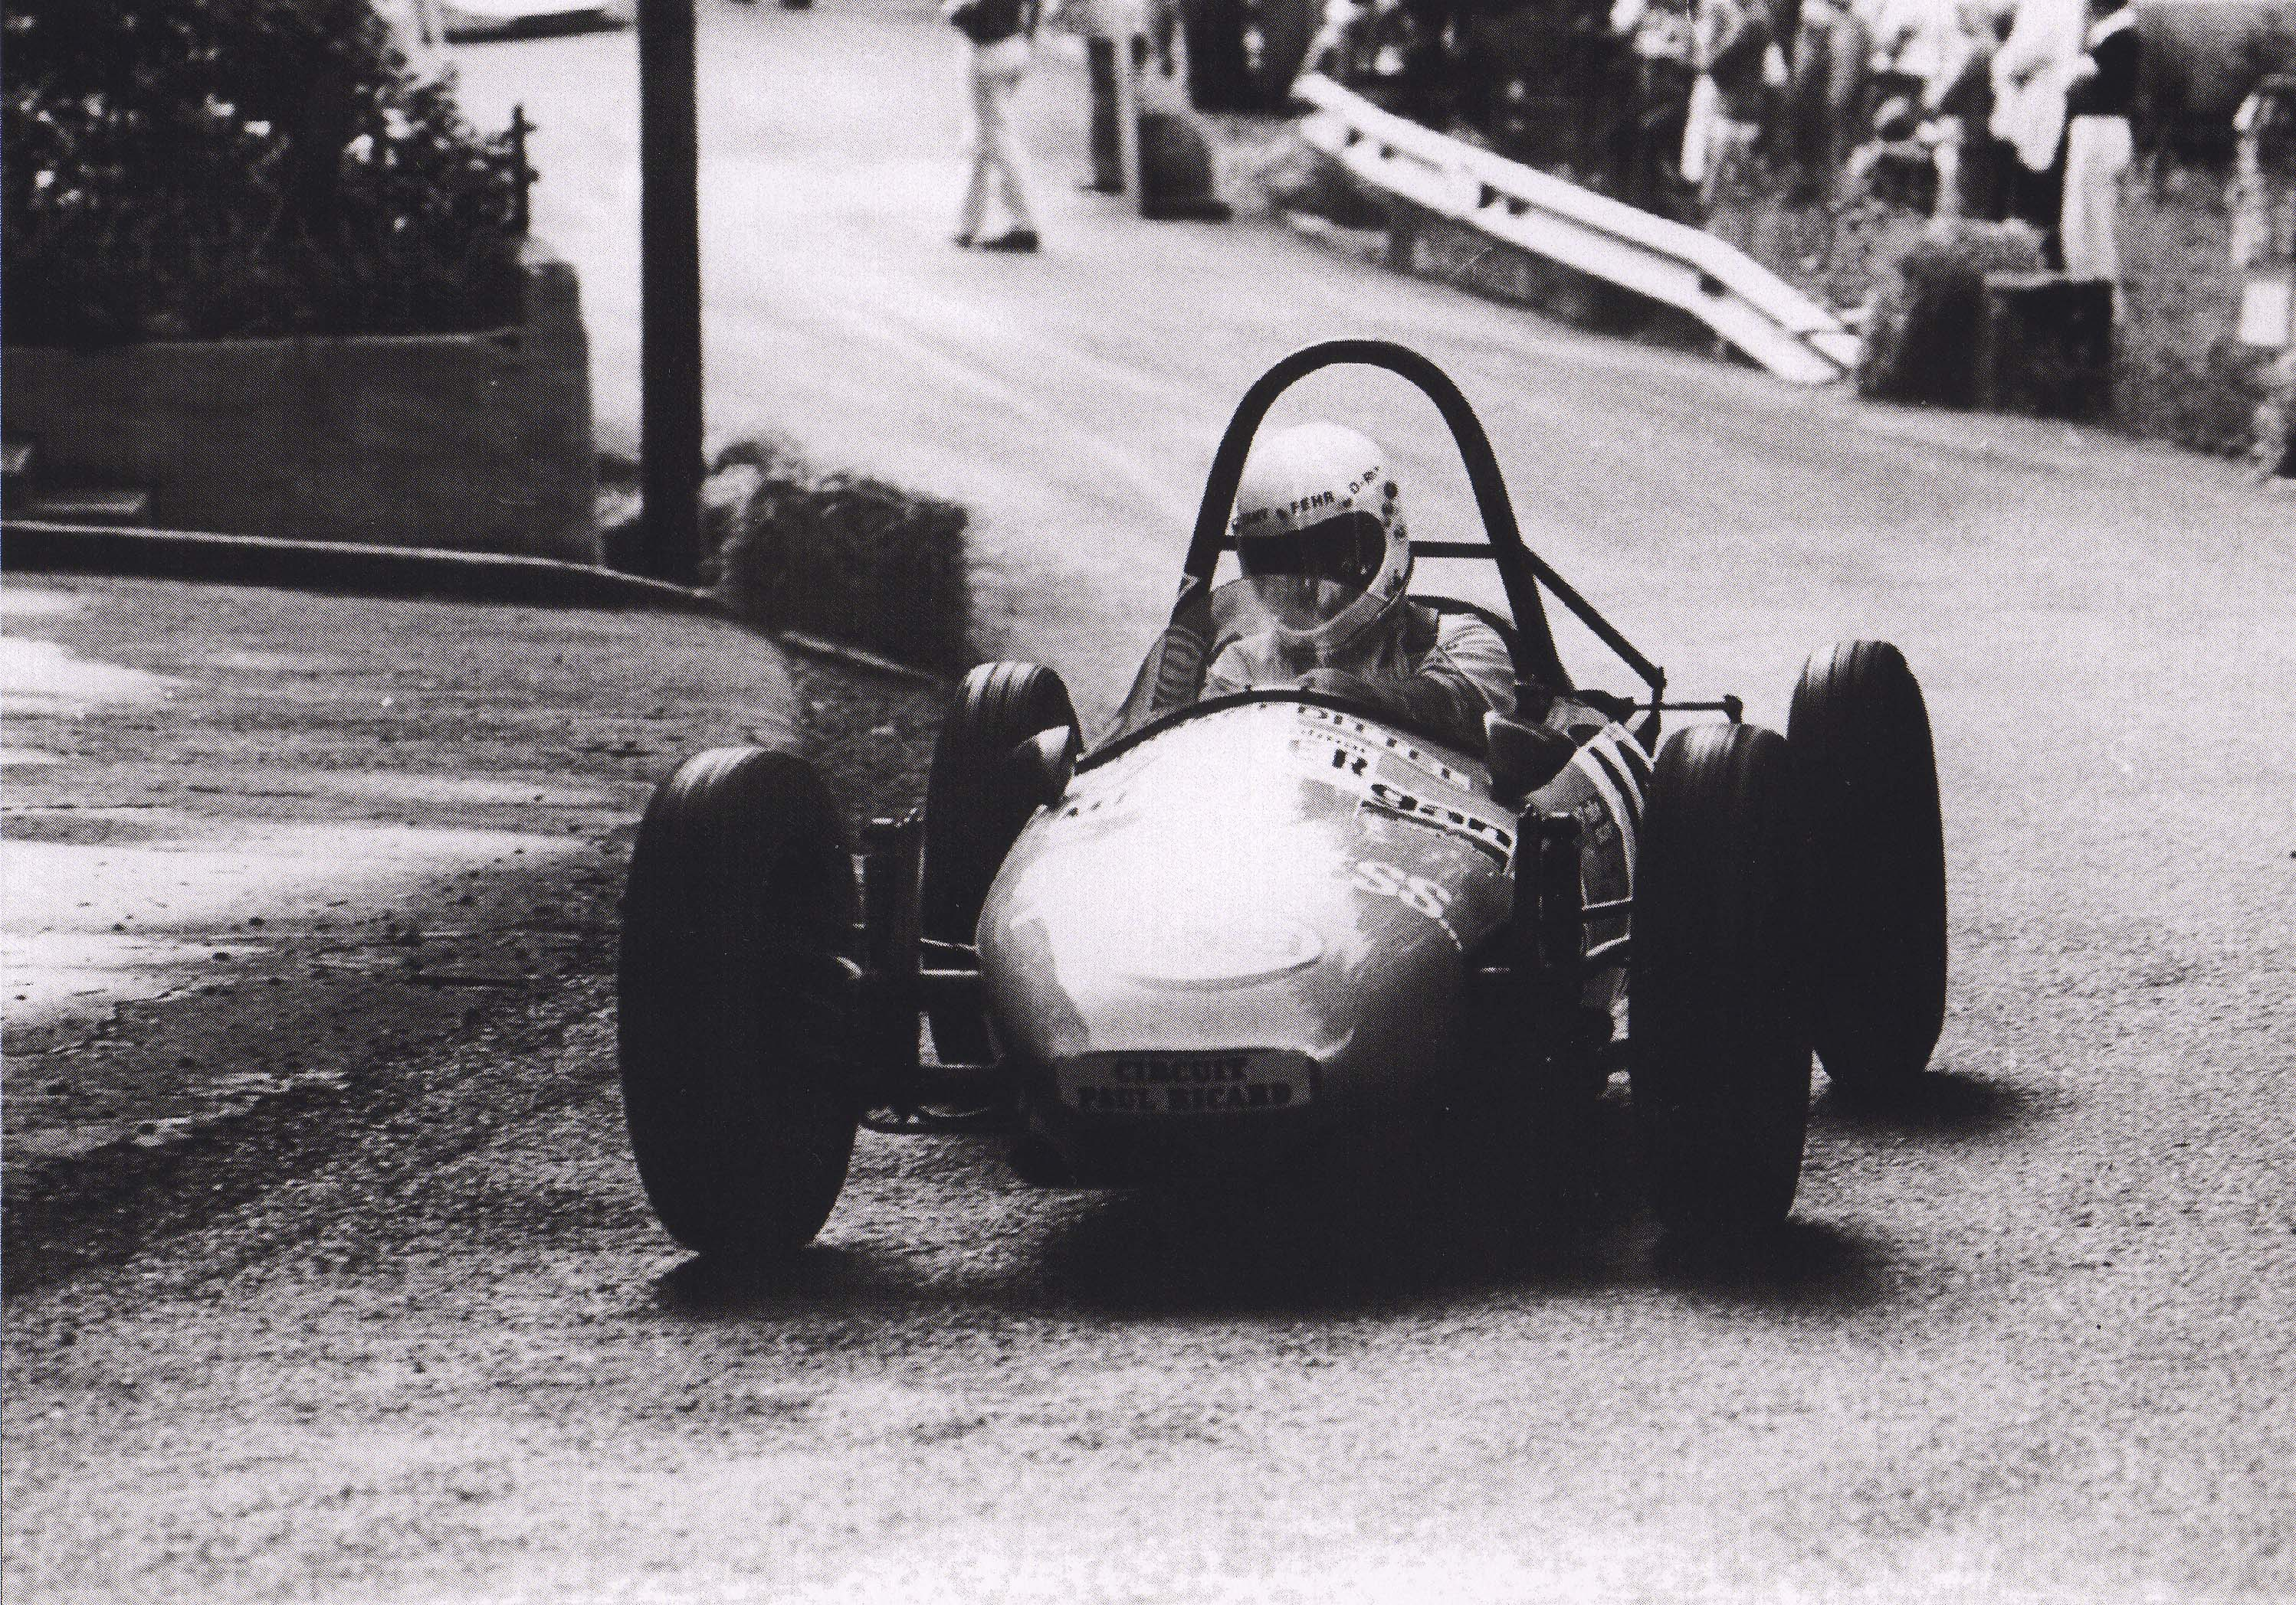
Samy Fehr im Apal

